江苏省仪征中学2021-2022学年度第一学期高二物理学科导学案
第6课时 实验：探究匀变速直线运动速度随时间的变化规律
研制人：郭云松 审核人：殷仁勇
班级：____________姓名：____________学号：________ 授课日期：11月29日
一、考纲解读

测试内容 | 测试要求
探究、实验：用电火花计时器(或电磁打点计时器)探究匀变速直线运动速度随时间的变化规律 | B
二、考点梳理
考点 实验：探究匀变速直线运动速度随时间的变化规律
一、 实验目的：探究小车速度随时间变化的规律．
二、 实验原理
1. 电磁打点计时器和电火花打点计时器都是使用________电源的仪器，电磁打点计时器的工作电压是________V，电火花打点计时器的工作电压是________V，其中________实验误差较小．当电源频率是50 Hz时，它每隔________s打一次点．
2. 利用打出的纸带上记录的数据，来寻找小车速度随时间变化的规律．
三、 实验器材：打点计时器、低压________电源、纸带、带滑轮的长木板、小车、________、细线、复写纸片、________．
四、 实验步骤
1. 把附有滑轮的长木板平放在实验桌上，将打点计时器固定在平板上，并接好电路．
2. 把一条细绳拴在小车上，细绳跨过定滑轮，下面吊着重量适当的钩码．
3. 将纸带固定在小车尾部，并穿过打点计时器的限位孔．
4. 拉住纸带，将小车移动至靠近打点计时器处，先接通电源，后放开纸带．
5. 先断开电源，后取下纸带．
6. 换上新的纸带，再重复做三次．
三、重难点剖析
1. 纸带选取：从打下的纸带中选取点迹清晰的纸带，舍掉开始比较密集的点迹．
2. 计数点的选取：通常取点迹清晰且便于测量的点作为第1个计数点，然后每5个点取1个计数点，如图1所示．电源的频率为50 Hz，这样相邻两个计数点之间的时间间隔为0.1 s.
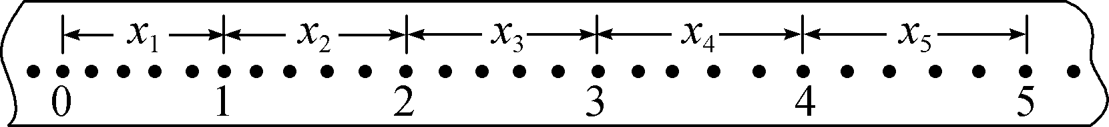图1

3. 测某点的速度：如图2所示，打B点时纸带的瞬时速度近似等于AC段的平均速度，v_{B}＝.
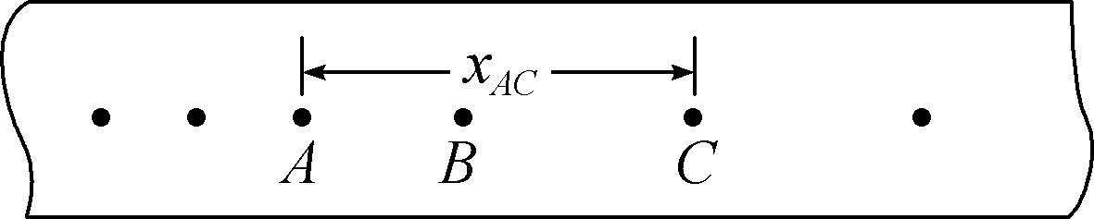图2

4. 测加速度：①利用公式a＝＝＝＝…或a＝.
②根据vt图像，利用求出图线的斜率，即加速度．
5. 判断纸带是否做匀变速直线运动
(1)图像法：利用上面的方法测出各个计数点的瞬时速度，并作出vt图像．如果vt图像为(或近似为)一条倾斜的直线，则说明纸带做匀变速直线运动．
(2)逐差法：若相邻的两段相等时间内通过的位移之差为定值，即x₂－x₁＝x₃－x₂＝…，可认为纸带做匀变速直线运动．(依据：在匀变速直线运动中，在连续相等的时间内的位移之差相等，即Δx＝aT²)

四、问题探究
例1 如图所示是“探究匀变速直线运动速度随时间的变化规律”实验中打出的一条纸带，相邻计数点间的时间间隔为T，则C点的速度可表示为( )
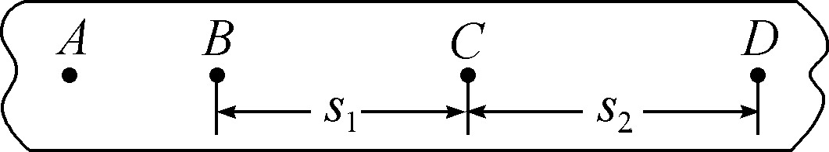
A. B. C. D.
例2 某打点计时器使用的电源频率为50 Hz，则纸带上连续打下两点的时间间隔是( )
A. 0.01 s B. 0.02 s C. 0.03 s D. 0.04 s
例3 在“用打点计时器探究匀变速直线运动速度随时间变化的规律”实验中：
(1) 安装纸带时，应将纸带置于复写纸(或墨粉纸盘)的________(填“上方”或“下方”)．把纸带固定在小车上，应在放开小车________(填“之前”或“之后”)接通打点计时器的电源．
(2) 下方为实验中打出的一段纸带，计时器打点的时间间隔为0.02 s．根据所给的纸带，利用刻度尺进行测量，求得P点的速度为________m/s.
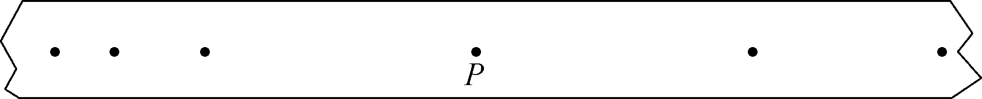
例4 (2019·江苏学测)小明拉着穿过打点计时器的纸带的一端运动，纸带上打出的点如图所示，由此判断纸带的运动情况是( )

A. 先匀速后减速 B. 先加速后匀速
C. 先减速后加速 D. 先加速后减速

江苏省仪征中学2021-2022学年度第一学期高二物理学科作业
第6课时 实验：探究匀变速直线运动速度随时间的变化规律
研制人：郭云松 审核人：殷仁勇
班级：________姓名：________学号：________ 时间：11月29日 作业时长：25分钟
一、 单项选择题
1. 打点计时器是记录做直线运动的物体位置和时间的仪器，利用打点计时器打出的纸带，可以获得运动物体的相关信息．下列信息不能获得的是( )
A. 物体运动的时间
B. 物体在不同时刻的位置
C. 物体的质量
D. 物体速度变化的情况
2. 关于电磁打点计时器和电火花计时器的比较，下列说法正确的是( )
A. 电磁打点计时器使用交流电源，电火花计时器使用直流电源
B. 它们都是使用10 V以下的交流电源
C. 当电源频率为50 Hz时，它们都是每隔0.02 s打一个点
D. 它们都是使用220 V的交流电源
3. 关于打点计时器，对它的认识正确的是( )
A. 它是记录时间的仪器
B. 电火花计时器应使用交流电源供电，工作电压6 V以下
C. 用手拉动纸带时，拉动的速度越大，纸带上打出的点越密
D. 当使用频率为50 Hz的交流电时，每隔0.1 s打一次点
4. 某同学在探究小车速度随时间变化规律的实验中，所得纸带点间距过密，若利用该纸带分析小车运动情况，下列做法可行的是( )
A. 每隔4个点取一个计数点，计数点时间间隔为0.1 s
B. 每隔4个点取一个计数点，计数点时间间隔为0.08 s
C. 只研究纸带后端几个间距较大的点所在区域
D. 直接研究纸带上的点，无须取计数点
5. 在“探究小车速度随时间变化的规律”的实验中，某同学操作了以下实验步骤，其中有明显错误的步骤是( )
A. 将打点计时器固定在平板上，并接好电路
B. 将纸带固定在小车尾部，并穿过打点计时器的限位孔
C. 把一条细绳拴在小车上，细绳跨过定滑轮，下面吊着适当重的钩码
D. 只研究纸带后端几个间距较大的点所在区域
6. 在“探究小车速度随时间变化的规律”的实验中，下列说法中对于减小实验误差有益的是( )
A. 垫高长木板的一端，使小车在不挂钩码时能在木板上做匀速运动
B. 使小车运动的加速度尽量小些
C. 舍去纸带上密集的点，利用点迹清晰、点间间隔适当的那一部分进行测量
D. 选择计数点时，从纸带上第一个点开始
7. 在“用电火花计时器探究匀变速直线运动速度随时间变化规律”的实验中，将夹有纸带的重物由静止释放，所打纸带如图所示，相邻点迹间的时间间隔为T.则打点计时器打B点时，重物下落的速度v_{B}为( )
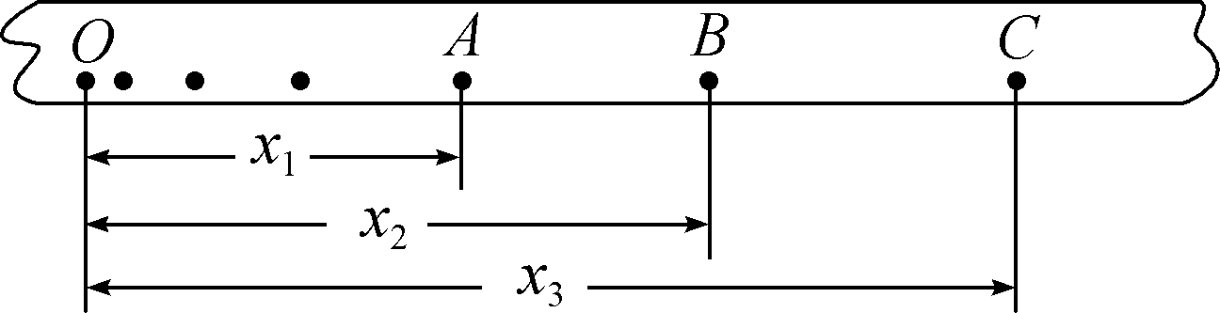
A. v_{B}＝ B. v_{B}＝
C. v_{B}＝ D. v_{B}＝
8. 如图所示，在倾斜导轨上固定一光电门，让装有挡光片的小车每次从同一位置由静止开始下滑，实验中分别记录了四种挡光片的宽度及相应的挡光时间，数据见表格．为了尽可能准确得到挡光片开始挡光时小车的瞬时速度，应选择的测量数据是第________组．
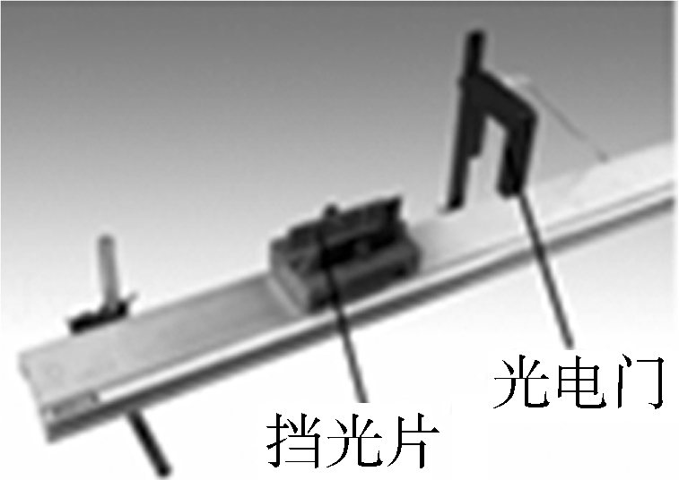
组次 | 宽度Δs/m | 挡光时间Δt/s
1 | 0.080 0 | 0.230 44
2 | 0.060 0 | 0.174 64
3 | 0.040 0 | 0.116 62
4 | 0.020 0 | 0.058 50

9. 在“研究匀变速直线运动”的实验中，使用电磁打点计时器(所用交流电的频率为50 Hz)，得到如图所示的纸带．图中的点为计数点，相邻两计数点间还有四个点未画出来，相邻两个计数点间的时间间隔为T，下列表述正确的是( )
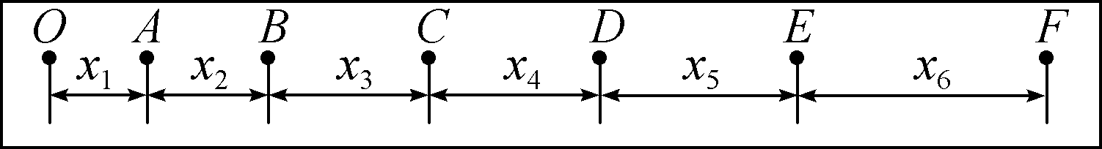
A. 实验时应先放开纸带再接通电源
B. 可表示出计数点B对应的速率为
C. 可表示出物体运动的加速度为
D. 相邻两个计数点间的时间间隔为T＝0.1 s
10. 在“研究小车速度随时间变化的规律”的实验中，算出小车经过各计数点的瞬时速度如下：

计数点序号 | 1 | 2 | 3 | 4 | 5 | 6
计数点对应的时刻(s) | 0.10 | 0.20 | 0.30 | 0.40 | 0.50 | 0.60
通过计数点的速度(cm/s) | 44.0 | 62.0 | 81.0 | 100.0 | 110.0 | 168.0
为了计算加速度，合理的方法是( )
A. 根据任意两计数点的速度利用公式a＝算出加速度
B. 根据实验数据画出vt图像，量出其倾角，由公式a＝tan α求出加速度
C. 根据实验数据画出vt图像，由图像上相距较远的两点所对应的速度、时间用公式a＝算出加速度
D. 依次算出通过连续两计数点间的加速度，算出平均值作为小车的加速度

二、 实验题
11. 某同学在用电磁打点计时器做探究匀变速直线运动规律的实验时：
(1) 使用电磁打点计时器时，下列做法正确的是________．
A. 应使用220 V的交流电
B. 使用时应当先放开小车，让其运动起来，再接通电源
C. 也可以用干电池作为打点计时器的电源
D. 每打完一条纸带要及时切断打点计时器的电源
(2) 若实验中所用交流电源的频率为50 Hz时，得到如图所示的一条纸带，从比较清晰的点开始起，每5个点取一个计数点，分别标上O…A、B、C，量得A与B两点间的距离s₁＝39 mm，B与C两点间的距离s₂＝47 mm，则在打B点时小车的速度为________，小车的加速度为________．(保留两位有效数字)
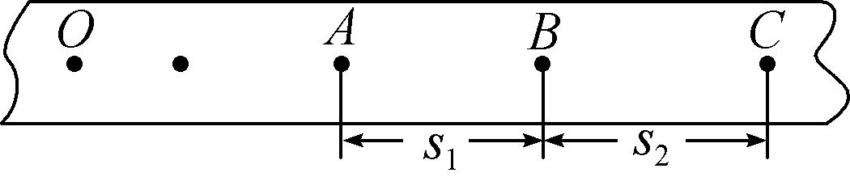
12. 在用电火花计时器(或电磁打点计时器)研究小车匀变速直线运动的实验中，某同学打出了一条纸带，已知计时器打点的时间间隔为0.02 s，他按打点先后顺序每5个点取1个计数点，得到了O、A、B、C、D等几个计数点，如图所示，则相邻两个计数点之间的时间间隔为______s．用刻度尺量得OA＝1.50 cm，AB＝1.90 cm，BC＝2.30 cm，CD＝2.70 cm.由此可知，打C点时纸带的速度大小为________m/s，小车的加速度为________m/s².
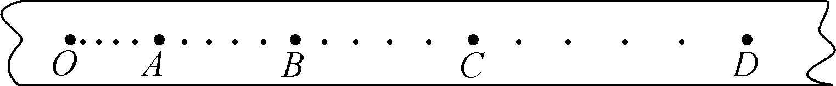
13. 小华同学在做“用打点计时器测速度”的实验时，从打下的若干纸带中选出了如图1所示的一条纸带，已知打点计时器使用的电源频率为50 Hz，每两个相邻计数点间有四个点没有画出，各计数点到0点的距离如纸带上所示．
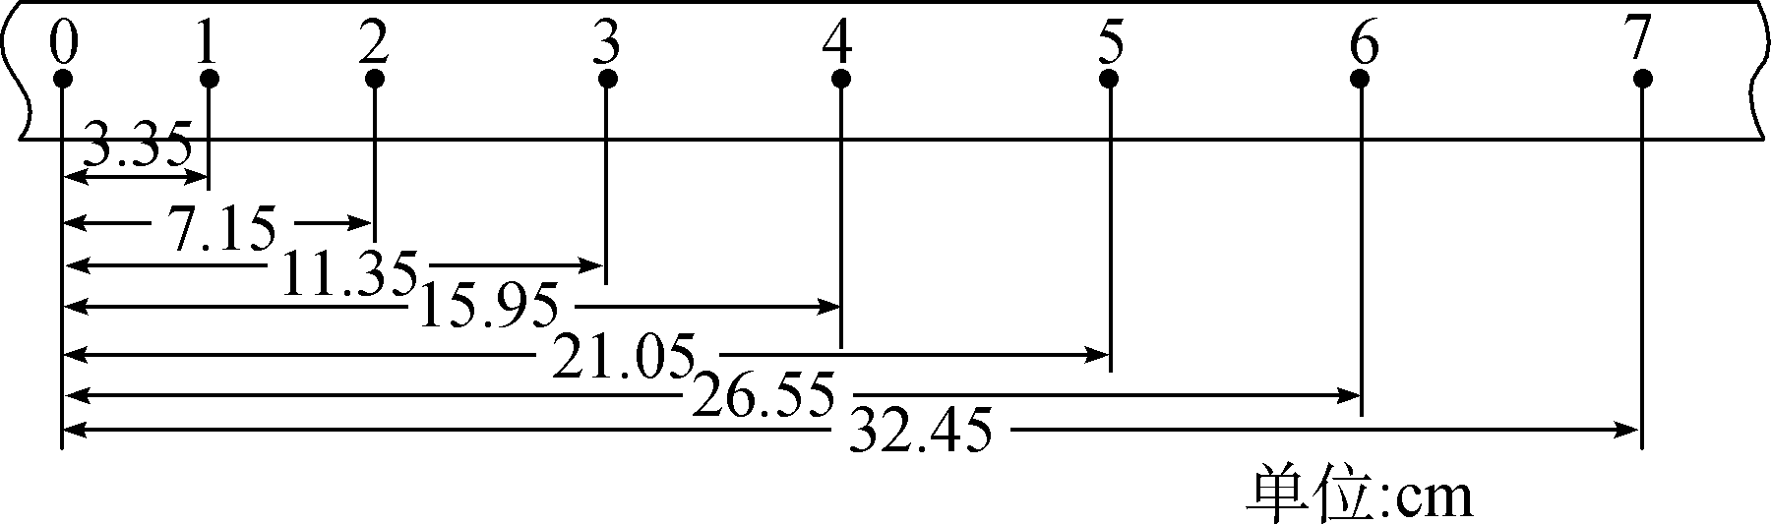图1 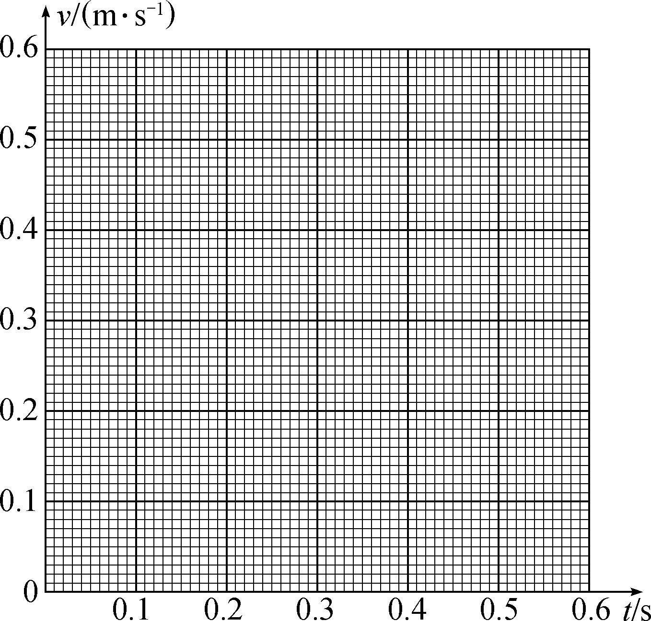图2

(1) 为了达到实验的目的，除了有打点计时器、纸带、小车、细绳、导线、低压交流电源、小木块、长木板外，还需要的仪器有________．
A. 刻度尺 B. 铁架台 C. 停表 D. 天平
(2) 图中两计数点的时间间隔为T＝________s.
(3) 根据纸带提供的信息，小华同学已经计算出了打下1、2、3、4、6这五个计数点时小车的速度，请你帮助他计算出打下计数点5时小车的速度v₅＝________m/s(结果保留3位有效数字)，并填入表中．

计数点 | 1 | 2 | 3 | 4 | 5 | 6
t/s | 0.1 | 0.2 | 0.3 | 0.4 | 0.5 | 0.6
v/(m·s^{－1}) | 0.358 | 0.400 | 0.440 | 0.485 |  | 0.570
(4) 以速度v为纵轴、时间t为横轴在图2坐标纸上建立直角坐标系，根据表中的v、t数据，在坐标系中描点，并作出小车运动的vt图像．
(5) 根据vt图像可知，小车运动的加速度大小为________m/s²(结果保留3位有效数字)．

